**BINUS University**

**Dokumentasi Proyek Human Computer Interaction**

Name : Steven

Student’s ID : 2602094231

Class : BV01

* Home Page

Home page ini berisi paket-paket yang tersedia pada vhotel beserta penjelasan singkat pada setiap paket yang ada. Ketika halaman home page dibuka, akan muncul tampilan home bertuliskan vhotel dengan background kamar hotel. Saat di scroll kebawah baru akan muncul paket-paket yang ada. Apabila width dari device sudah kurang dari 768 px, maka navbar akan berubah menjadi berbentuk hamburger menu yang apabila diklik akan tampil page-page yang terdapat pada website ini.

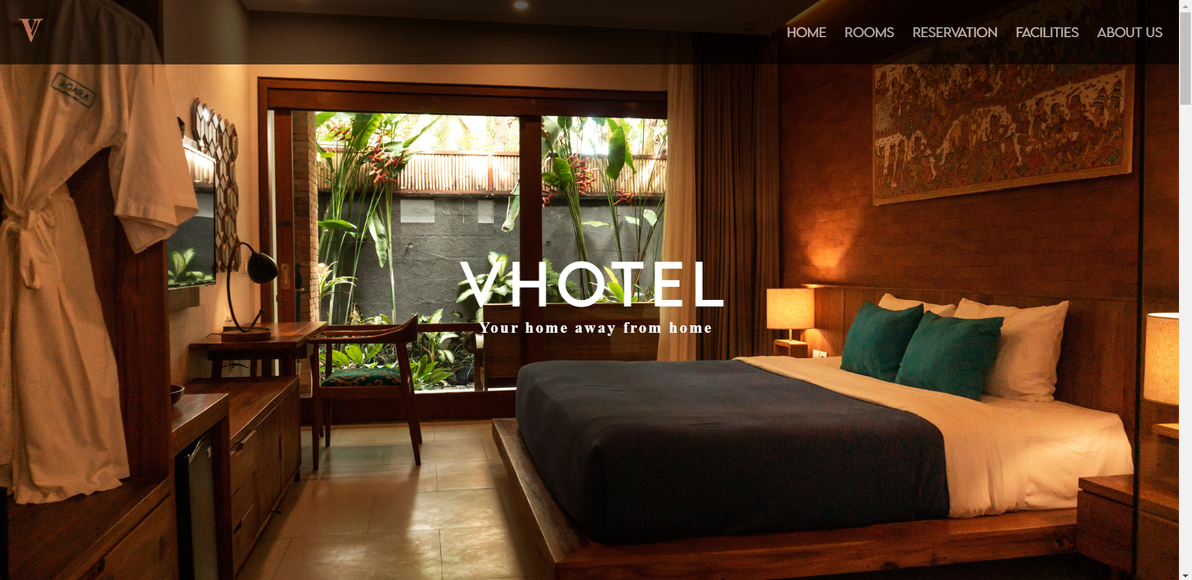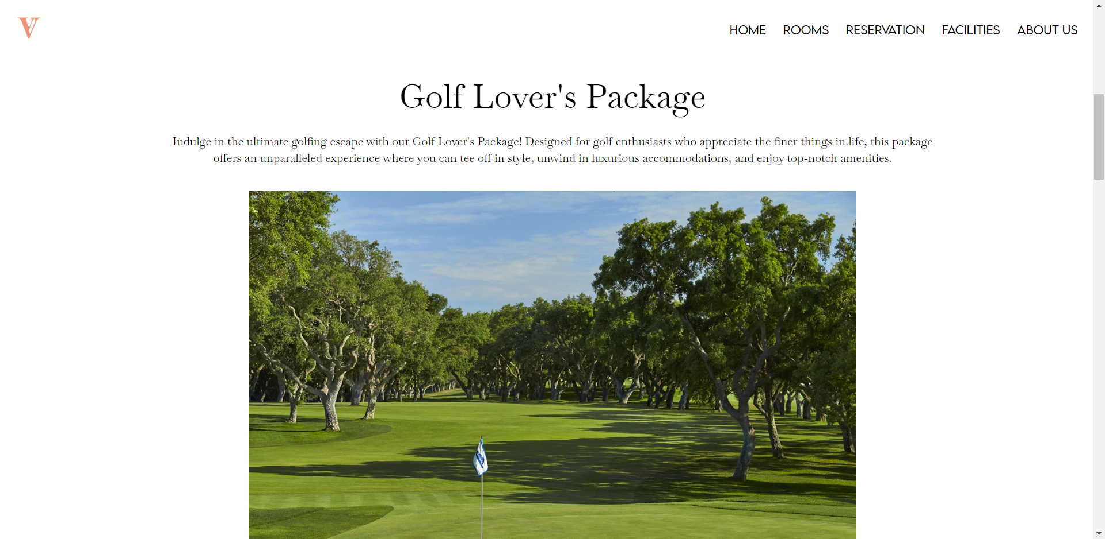

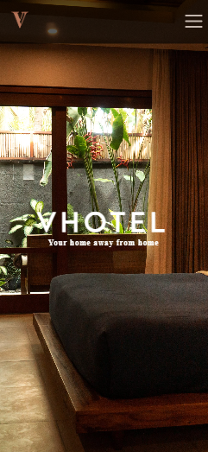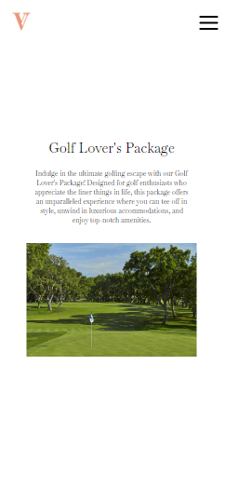

* About Us

Page about us berisi sedikit informasi mengenai sejarah vhotel. Dibawah informasi mengenai sejarah vhotel, terdapat semacam quotes yang menjadi visi dari hotel ini dan terdapat dua foto sejajar bersebelahan yang merupakan vhotel pada zaman sekarang. Dibawah ini, terdapat informasi mengenai pemilik dari hotel ini beserta tulisan “Contact” yang dapat diklik dan akan langsung mengakses ke email.

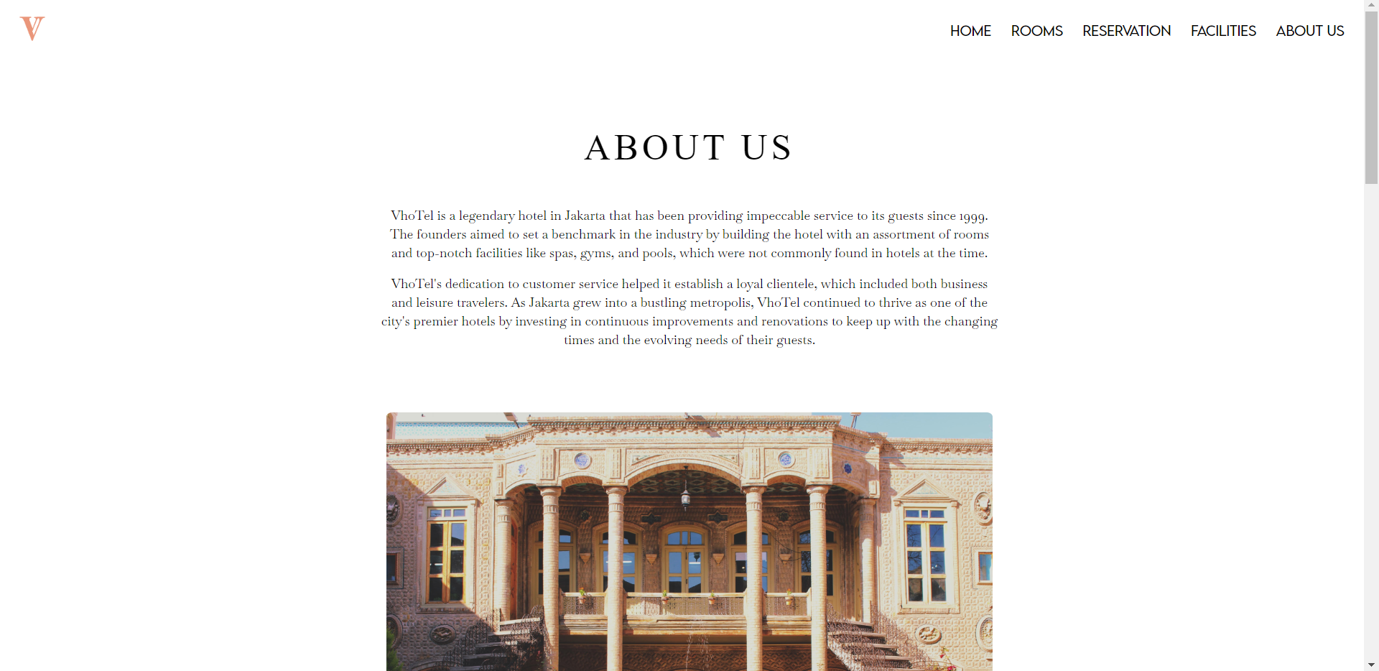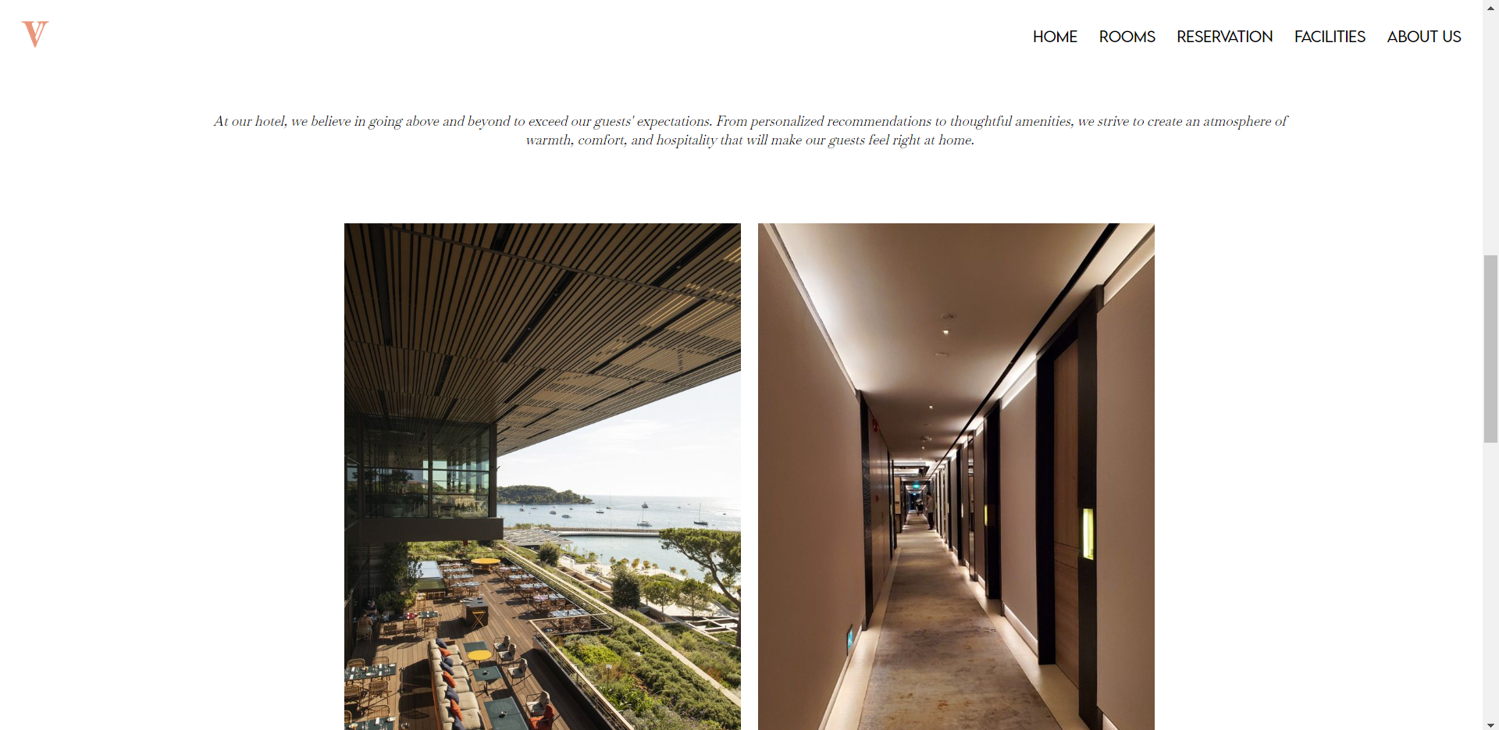

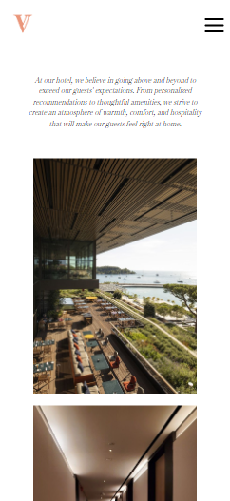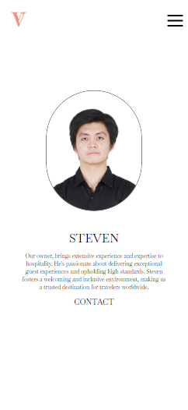

* Our Rooms

Page our rooms ini berisi ruangan apa saja yang dapat dibooking, pada page ini juga terdapat penjelasan singkat mengenai ruangannya, harga ruangan untuk setiap malam serta dua buah tombol untuk melakukan booking dan juga melihat detail ruangan tersebut.

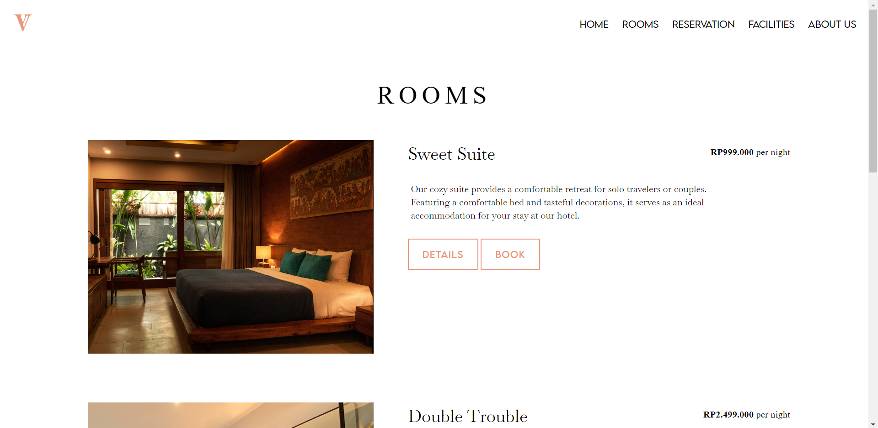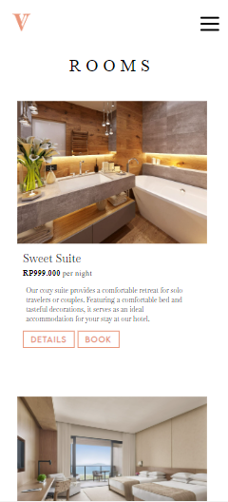

* Room Detail

Page room detail memiliki informasi yang lebih lengkap untuk setiap ruangannya. Halaman pertama yang akan ditampilkan adalah salah satu foto kamar tersebut. Dibawahnya terdapat ukuran dan kapasitas ruangan serta jumlah kasur tidur yang tersedia. Dibawah hal tersebut masih terdapat dua buah hal yaitu perlengkapan ruangan, perlengkapan ruangan ini dapat diklik baik untuk “Room” dan “Bathroom” nya untuk menunjukkan perlengkapan ruangan dan perlengkapan kamar mandi. Hal terakhir pada page ini adalah room view yang terdapat foto-foto untuk setiap ruangan.

Semua ruangan yaitu sweet suite, double trouble, dan luxurious suite memiliki struktur halaman detail yang sama dan hanya terdapat perbedaan pada informasi ruangannya.

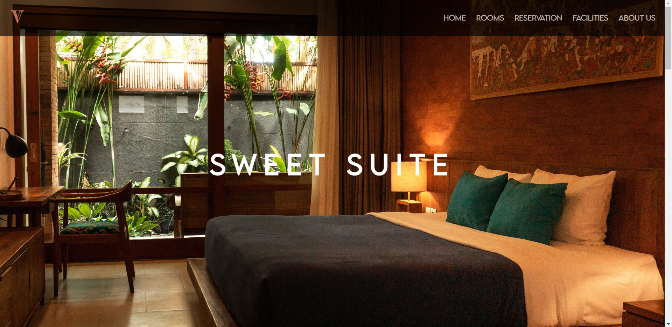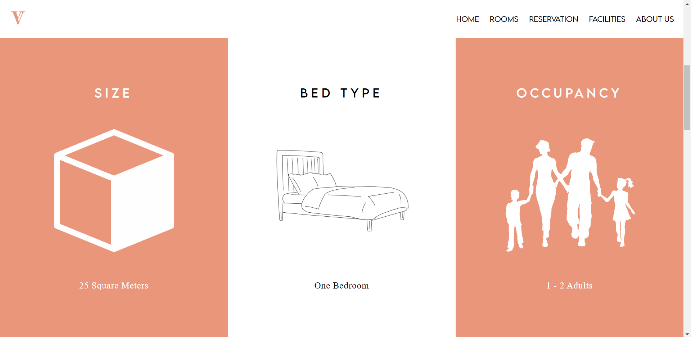

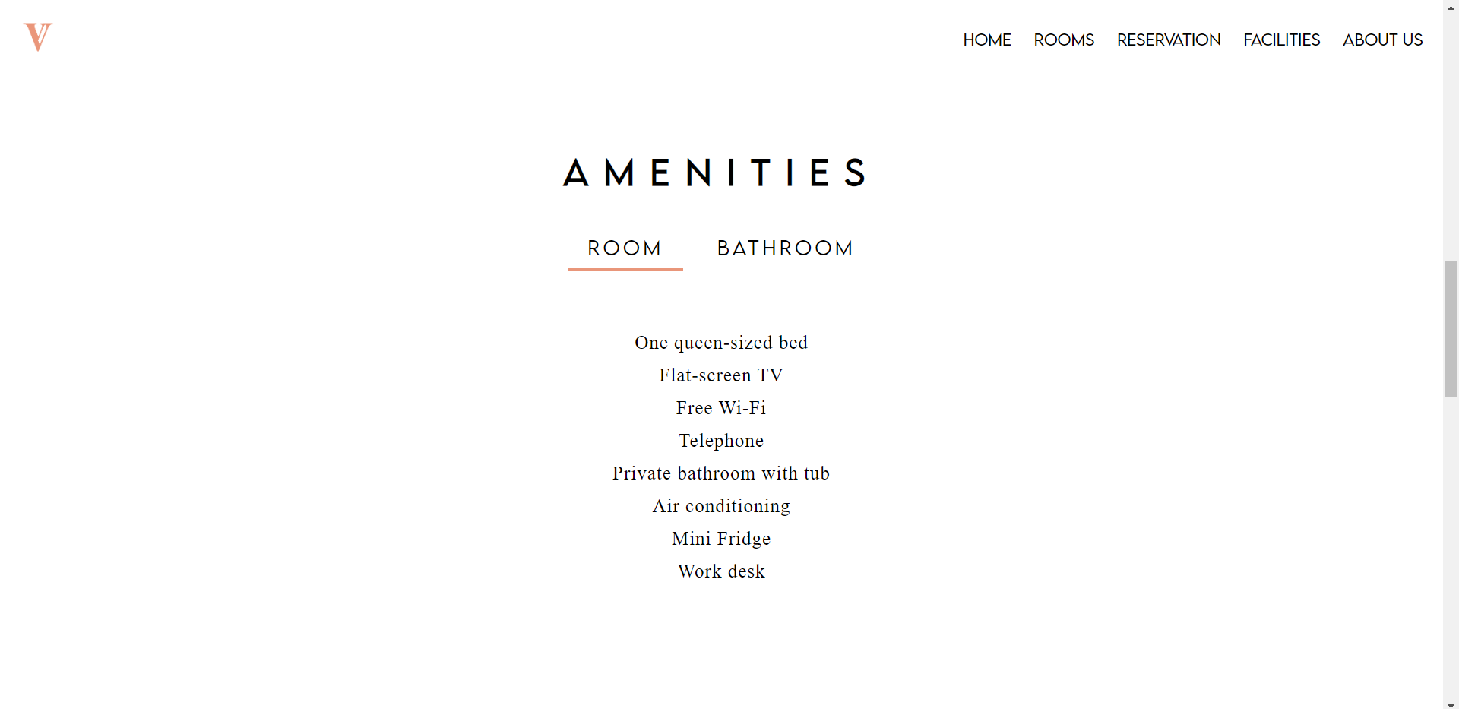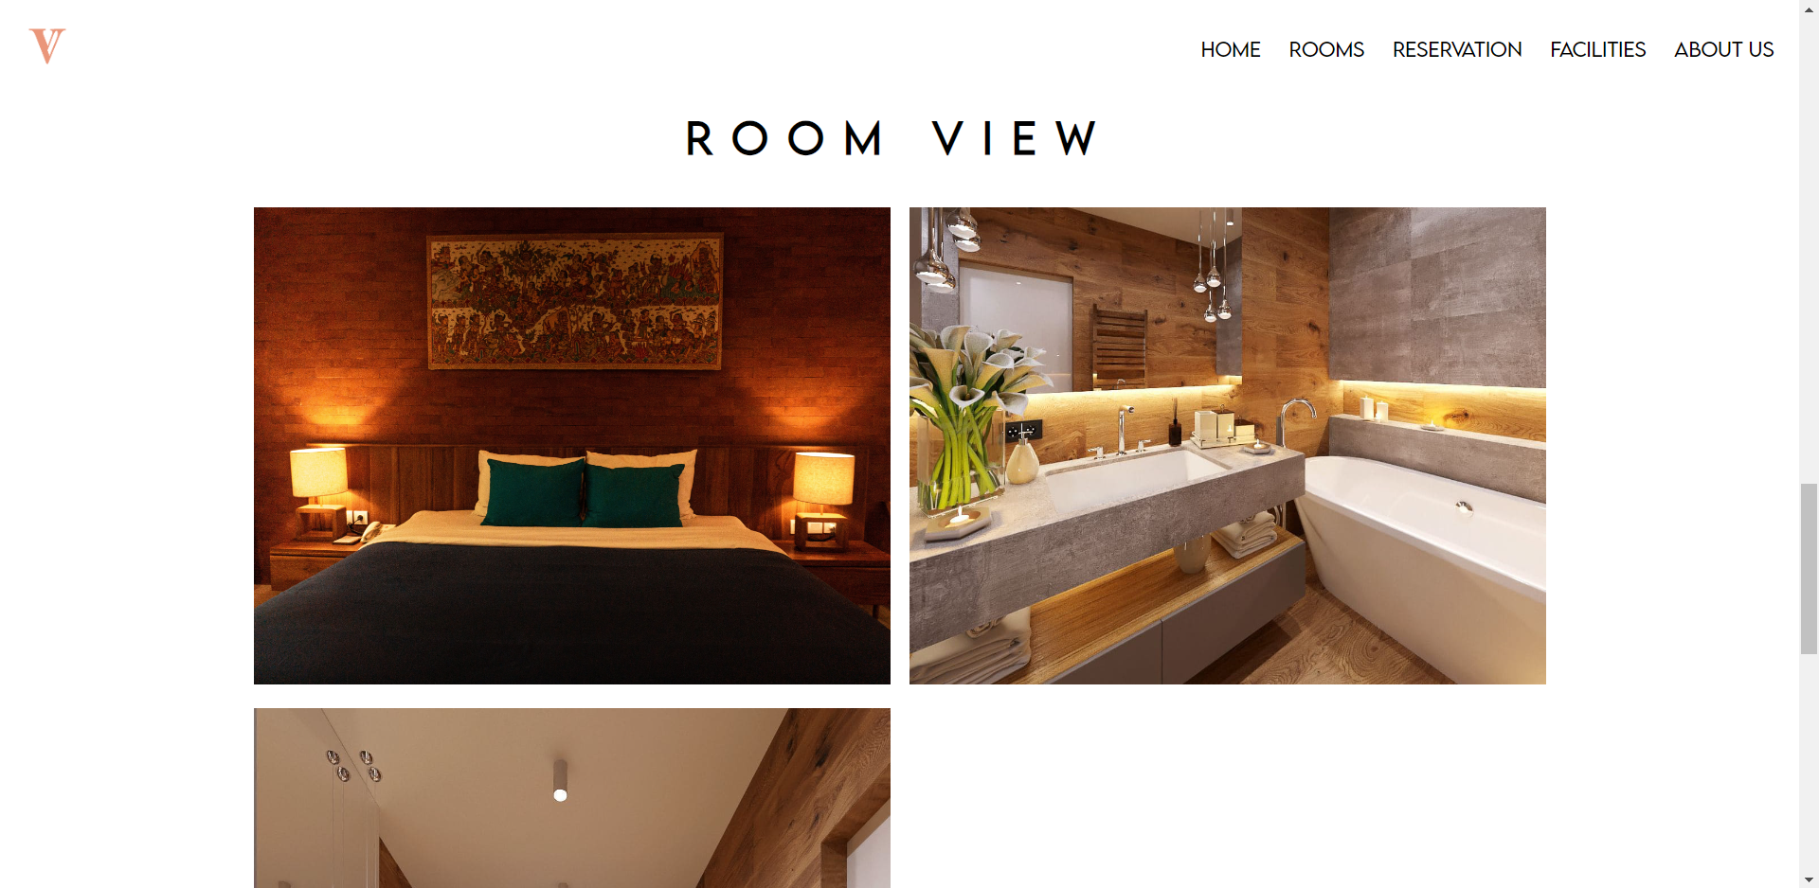

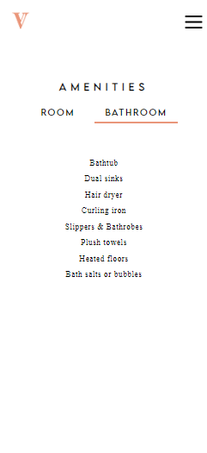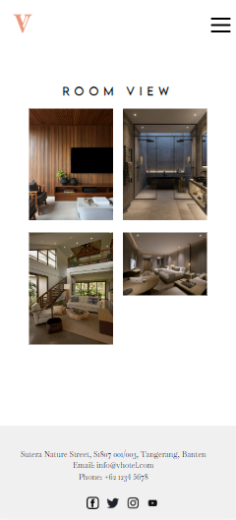

* Facilities

Page facilities berisi fasilitas yang tersedia pada vhotel dan memiliki effect ketika dihover.

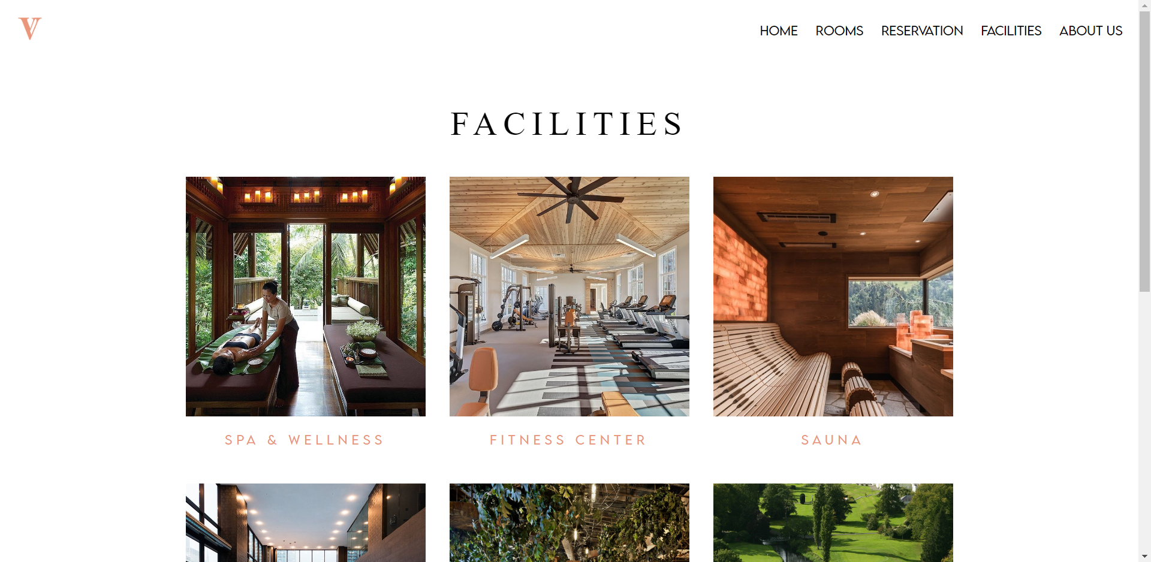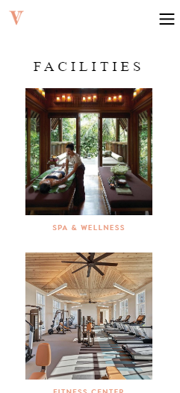

* Reservation

Page reservation berisi form yang digunakan untuk melakukan booking ruangan pada hotel. Terdapat 5 hal yang perlu diisi ketika ingin melakukan booking ruangan yaitu nama, email, tanggal check in dan check out serta tipe ruangan yang diinginkan.

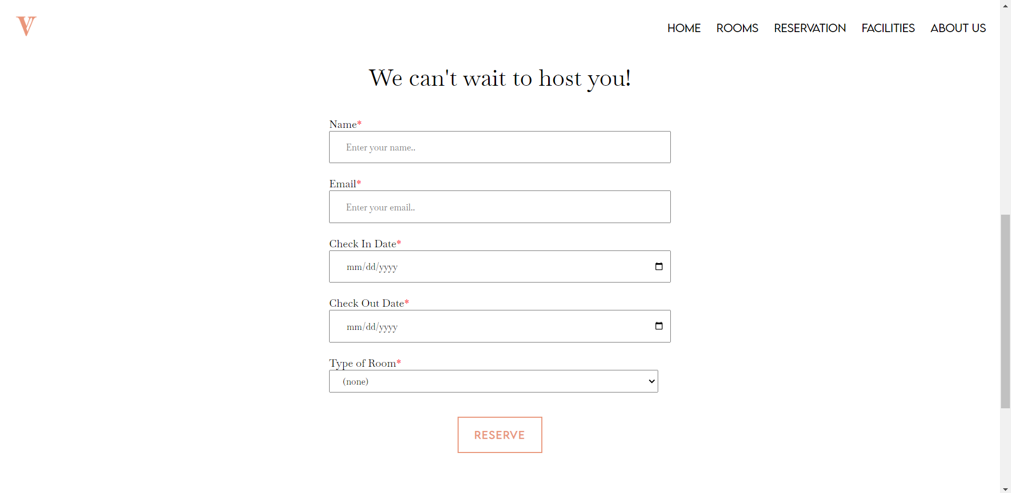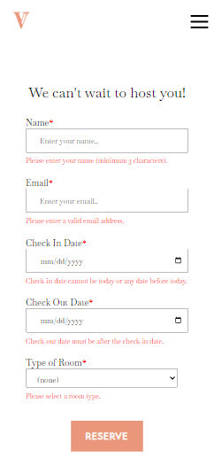

Beberapa hal yang perlu diperhatikan dalam mengisi form:

* + Name = tidak dapat diisi kosong dan minimal memiliki 3 karakter
  + Email = hanya dapat diakhiri dengan format email yang benar seperti ‘@gmail.com’, ‘@binus.ac.id’, ‘@binus.edu’, dan ‘@outlook.com’
  + Check In Date = hanya dapat berupa tanggal yang lebih dari hari ini, jadi tidak bisa mengatur tanggal check in pada hari H dan hari sebelumnya.
  + Check Out Date = tanggal check out harus setelah tanggal check in.
  + Type Of Room = harus memilih salah satu tipe ruangan dan tidak dapat diisi none.

Semua aset foto yang terdapat pada website ini diambil dari beberapa website berikut:

* + <https://id.pinterest.com/>
  + <https://unsplash.com/>
  + <https://www.freepik.com/>

Link figma: <https://www.figma.com/file/nHbrPtXvGvOQlBLCOsZiwS/VHOTEL?type=design&node-id=0%3A1&t=UM953LtjNjEw9WLi-1>

Link prototype figma:

<https://www.figma.com/proto/nHbrPtXvGvOQlBLCOsZiwS/VHOTEL?page-id=0%3A1&type=design&node-id=1-2&viewport=302%2C-292%2C0.2&scaling=min-zoom>